Мастер-класс для родителей будущих первоклассников

В последнее время резко увеличилось количество детей с речевыми нарушениями. В организации коррекционной работы с детьми особое место принадлежит игре, игровым приёмам, которые позволяют добиться развития речи, устранить пробелы в развитии грамматического строя речи, развить интерес к слову многое другое, что, несомненно, послужит базой для успешного обучения в школе.

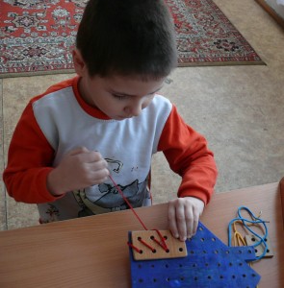

И сейчас вашему вниманию хотелось бы представить те самые игровые приёмы, игры, которые я использую в своей работе с детьми.
Мы правильно произносим различные звуки, благодаря силе, хорошей подвижности органов артикуляционного аппарата: губ, зубов, языка. А добиться этого можно с помощью артикуляционной гимнастики. Её необходимо выполнять перед зеркалом. Ребёнок должен видеть, что он делает. Поэтому я вам предлагаю пройти к зеркалу и вместе со мной разучить несколько артикуляционных упражнений. Проводить артикуляционную гимнастику лучше в виде сказки. Итак, слушаем сказку и повторяем упражнения.
Сказка «Зоопарк»
Жил-был на свете Язычок, и захотел он пойти в зоопарк. А вместе с Язычком отправимся в зоопарк и мы: будем изображать всех животных, которых Язычок встретит.
Вот пришёл Язычок в зоопарк и видит, что в пруду сидит кто-то огромный, как гора, и рот широко открывает. Это был... бегемот. Давай и мы превратимся в бегемотиков и будем широко открывать рот.

Описание упражнения: открыть рот как можно шире, удерживать его в таком положении до счёта пять, потом закрыть рот. Повторить 3-4 раза.
Посмотрел Язычок на бегемотиков и только хотел дальше отправиться, как слышит: ква-а-а, ква-а-а. Это были... Правильно, лягушки. Давай изобразим, как лягушки улыбались.
Описание упражнения: улыбнуться, показать сомкнутые зубки. Удерживать губы в таком положении до счёта пять (до счёта десять), затем вернуть губы в исходное положение. Повторить 3-4 раза.
Идёт Язычок дальше. Ой, кто это такой большой, с длинным носом? Да это же... слон! Давай покажем, какой у слона хобот!
Описание упражнения: сомкнутые губы вытянуть вперёд и удерживать в таком положении до счёта пять (потом до счёта десять), вернуться в исходное положение.
Вдруг узнал Язычок который час. К сожалению, было уже поздно: пора возвращаться домой. А подарок маме? Купил Язычок несколько воздушных шариков и стал их надувать, но, к сожалению, некоторые из них лопались. Покажи, как Язычок надувал шарики.
Описание упражнения: надуть одну щёку - сдуть. Затем надуть другую и сдуть. Надувать попеременно 4-5 раз.
Не огорчайтесь, если некоторые упражнения не будут получаться с первого раза даже у вас. Попробуйте повторить их вместе с ребенком, признаваясь ему: "Смотри, у меня тоже не получается, давай вместе попробуем". Будьте терпеливы, ласковы и спокойны, и все получится. Сейчас можете вновь занять свои места.
Родители часто жалуются - у моего ребенка "каша во рту", он пропускает или заменяет звуки и слоги в словах - виновником подобных нарушений может быть неразвитый фонематический слух.
Если ребёнок искажает звуки, заменяет другими звуками, пропускает звуки – это значит, у него не до конца сформирован фонематический слух, что приведёт к появлению стойких ошибок при овладении письменной речью. Само по себе это не пройдёт, необходимы специальные коррекционные занятия. Даже при незначительном снижении слуха он лишается возможности нормально воспринимать речь. Поэтому очень важно обращать внимание на развитие слуха ребёнка. Необходимо оберегать слух ребенка от постоянных сильных звуковых воздействий (включенные на полную громкость радио, телевизор), а при заболеваниях органов слуха своевременно их лечить.
Посмотрим теперь на практике, как можно развивать у детей фонематический слух.
1. Упражнение «Ритм» - предлагаю вам внимательно послушать ритмический рисунок, а затем повторить его вслед за мной.
Например, два хлопка – пауза – один хлопок и т.п.
Ритм можно отхлопывать ладонями, отстукивать карандашом, оттопывать ногой и т.д.
2. «Ошибка». Я называю шуточные оговорки в стихотворных строчках, а вы угадывают, как их исправить.
Например:
Русская красавица своей козою славится.
Тащит мышонок в норку огромную хлебную горку.
Поэт закончил строчку, в конце поставил дочку.
Прошлой ночью дождик был, в почку он воды налил.
Самое главное – не превращайте игры в учебные занятия; пусть будет весело и интересно! Начинайте с простого, постепенно переходя к более сложному; не перегружайте ребенка и вовремя завершайте игру.
Неправильное произношение приносит ребёнку немало огорчений в детском саду, а в школьном возрасте может появиться переживание дефекта. Предпосылкой успеха по формированию правильного звукопроизношения является необходимость использования игр.
И сейчас я вам предлагаю встать в круг, взяться за руки. Я проведу игру под названием «Телеграмма».
Эту игру можно использовать на этапе закрепления какого-либо звука. Я поворачиваюсь к соседу называю звук [с], он его должен повторить, и передать дальше. Если кто-то неверно повторит звук, значит телеграмма не дошла до адресата, и игра начинается заново. Теперь повторим игру только уже со слоговым рядом ша – са. Спасибо, можете присесть.

Я сейчас хотела предложить Вам познакомиться с дыхательной гимнастикой. Для нее не требуется сложного оборудования. Упражнения проводятся в свободном темпе, без принуждения.
Основной целью проведения предложенных мною упражнений является профилактика простудных заболеваний (научить дышать через нос) и закаливание детей.
1. Погладить нос (боковые его части) от кончика к переносице – вдох. Вдох левой ноздрей, правая закрыта, выход правой (при этом закрывается левая). На выдохе постучать по ноздрям (5 раз).
2. Сделать 8-10 вдохов и выдохов через правую и левые ноздри, по очереди закрывая отдыхающую указательным пальцем.
3. Сделать вдох носом. На выдохе протяжно тянуть звук «м-м-м», одновременно постукивать пальцем по крыльям носа.
4. Несколько раз зевнуть и потянуться (зевание стимулирует не только гортанно-глоточный аппарат, но и деятельность головного мозга, а также снимает стрессовое состояние).
Известно, что дети с речевыми нарушениями не любят учить стихи, пересказывать тексты, плохо овладевают приёмами и методами запоминания. Выучить стихотворение становится затруднительно, быстро утомляются, возникают отрицательные эмоции. Поэтому очень важно пробудить у детей с подобной патологией интерес к учебной деятельности.
Практика показывает, что для точного повторения стихотворения и скороговорок необходимо схематичное изображения отдельных частей. Здесь помогает мнемотехника.
И сейчас вашему вниманию хотелось предложить на себе испытать подобный способ заучивания стихотворений.
Логопед читает стихотворение, на экране показывается слайд мнемотаблицы к данному стихотворению. Ну что попробуем.
Стихотворение
Весна
Сугроб уже сутулится
От солнечных лучей,
И побежал по улице
Сверкающий ручей.
В пути ему поется,
И как не петь - весна!
Бежит ручей, смеется
У нашего окна.
Капель слетает с крыши,
И небосвод высок.
Самой весны я слышу
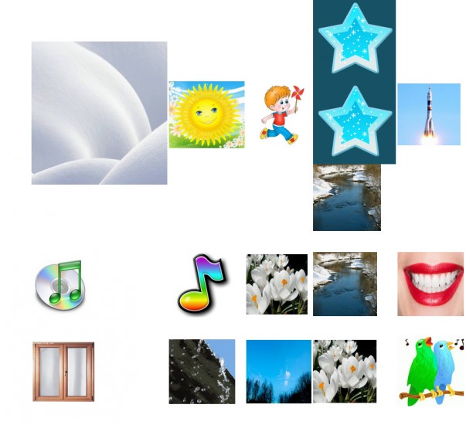
Веселый голосок!

Работать с такими таблицами очень удобно, дети с удовольствием запоминают стихотворения.
Очень важно, чтобы родители знали нормы двигательного и речевого развития ребенка. Вовремя принятые меры могут вернуть ребенку полноценное развитие.
В возрасте от 3 до 5 лет ребенок рисует цветными мелками, складывает бумагу, лепит из пластилина, шнурует ботинки, определяет предметы в мешке на ощупь.
Становление двигательных функций продолжается до 5-6 летнего возраста.
Обнаружив у ребенка отставание в развитии двигательных навыков кистей и пальцев рук, займитесь с ним пальчиковой гимнастикой.
Далее приведены несколько упражнений для пальчиков.

У тебя есть две руки,
Есть и десять пальчиков.
Десять ловких и веселых,
Быстрых чудо-мальчиков.
Будут-будут наши пальчики
трудиться,
Не пристало чудо-мальчикам
лениться!

Сжимать в кулачки и разжимать пальцы двух рук.

Собираем мы в лукошко
И морковку, и картошку.
Огурцы, фасоль, горох –
Урожай у нас не плох.

Поочередно пригибаем пальчики к ладошке, начиная с большого. Со слов: «Урожай у нас не плох», охватывать весь кулачок.

И в завершении своего выступления я хотела бы рекомендовать игры, которые можно изготовить и использовать в домашних условиях:

На развитие воздушной струи «Шторки», «Снежинка»;
На развитие мелкой моторики рук «Пазлы», «Игры со шнуровкой»;
На развитие фонематического слуха колокольчик, а также все гремящие, стучащие предметы (колокольчики, дудочки и т.п.).

Я благодарю Вас за участие, надеюсь, что вы узнали много интересного, а самое главное, что у вас появилось желание поиграть с детьми в такие игры, которые помогут эффективному развитию речи.

